视觉-雷达融合的小型无人机定位尺度归一化框架
英文题目：A Multimodal Scale Normalization Framework for Vision-Radar Small UAV Positioning
作者：Yiyao Wan, Jiahuan Ji, Wenqing Xie, Guangyu Wu, Fuhui Zhou, Qihui Wu
来源：IEEE Transactions on Mobile Computing (TMC)，CCF-A，2025
主线：一个核心问题 → 难点内核 → 拆分思路 → 关键实验 → 我的验证 → 独立判断。
一、核心判断
这篇论文做雷达 + 视觉融合的远距离小型无人机定位，最远 1300 米。核心思路不是换更强的检测器，而是用雷达的距离先验，先把不同距离的目标对齐到同一尺度再检测——从输入端解决"尺度漂移"，不是提高检测器性能。
二、要解决的问题与现有方案局限
任务是给空中小型无人机做远距离精确定位，给反无人机防御留决策时间。三类现有方案各有天花板：
- 纯视觉：看得远就要用长焦，长焦视场极窄（本文 2.7°），没先验找不到目标，所以现有视觉方案普遍限在 300 米内。
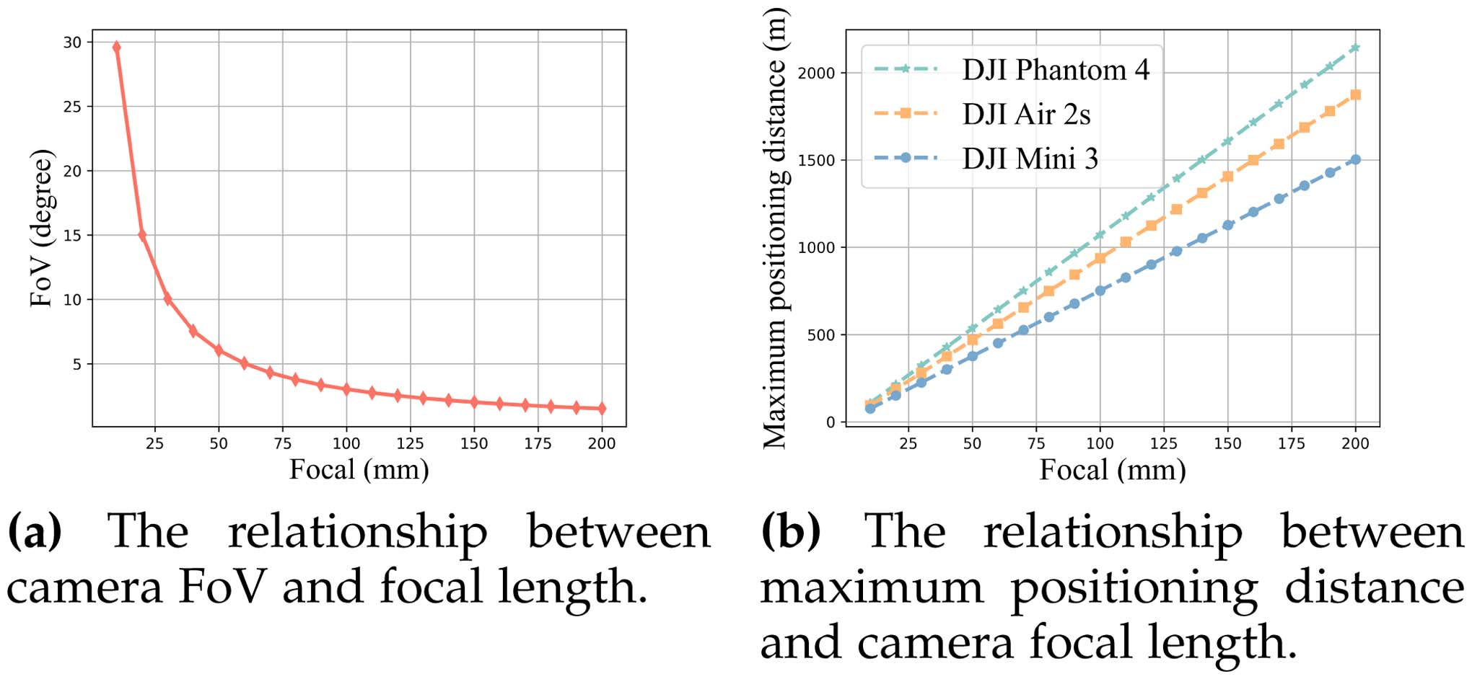
图2 焦距对视场的影响：焦距越长视场越窄（本文 110mm 焦距→仅 2.7°），看得越远但越难发现目标——所以需要雷达先验引导
- 纯雷达：覆盖大、能发现目标，但角度精度 1°、测距精度 10 米，定位不够。
- 简单融合：两种表征尺度一漂就对不齐；已有毫米波 + 视觉融合工作距离不到 70 米。
本文：雷达引导相机对准（解决"找不到"）+ 距离做尺度归一化（解决"太小测不准"），最远推到 1300 米。雷达先给方位和距离，长焦相机再做像素级精准定位。
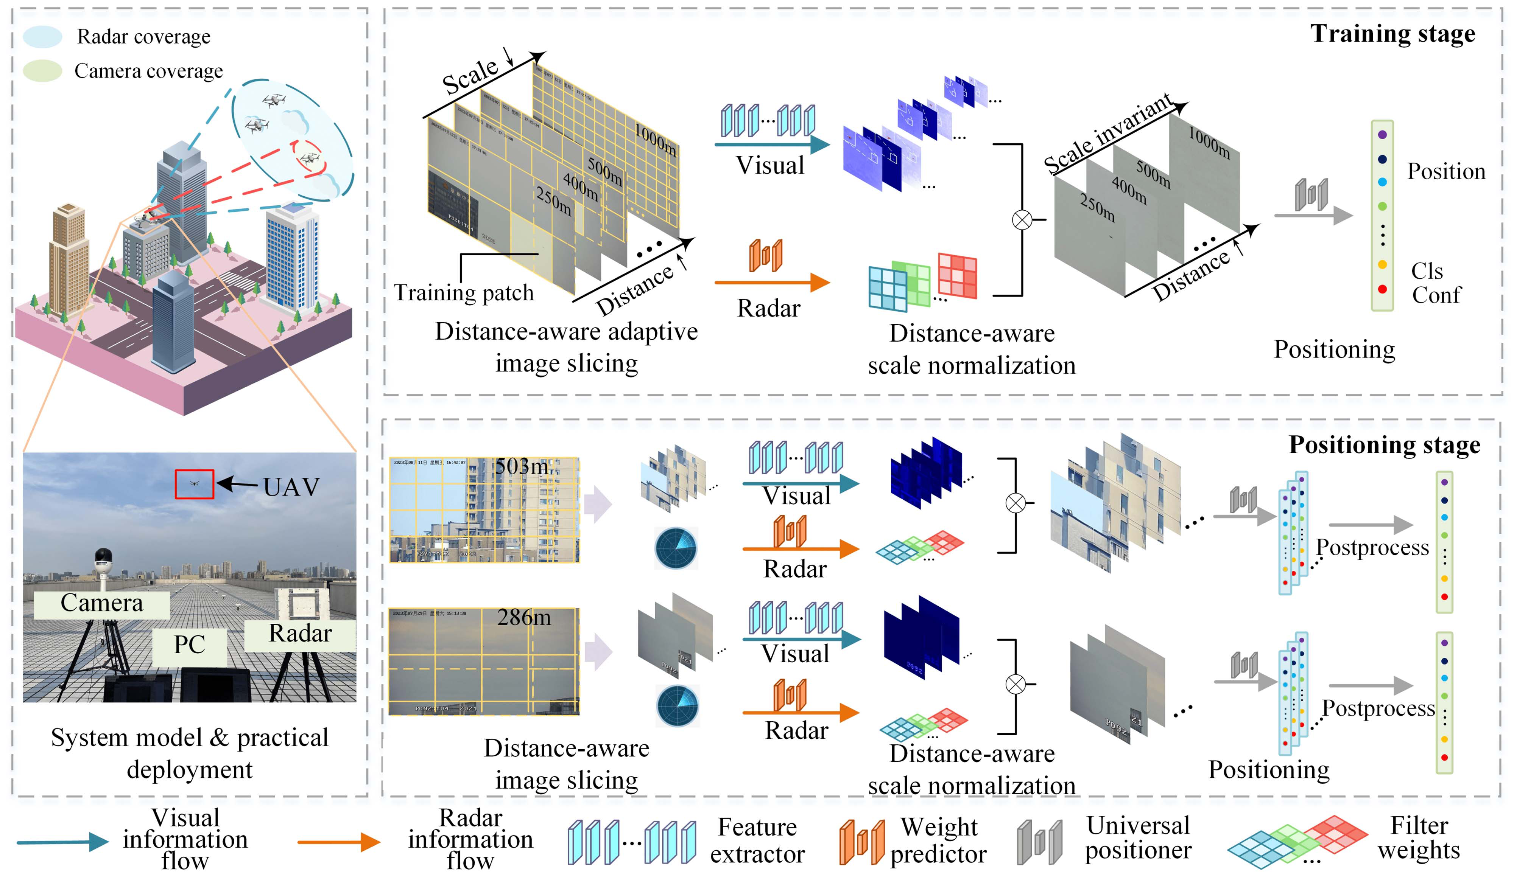
图1 系统总览：训练/定位两阶段、切片→尺度归一化→定位三模块，距离先验在输入端解决尺度漂移
- 系统部署：雷达发现目标方位与距离，引导长焦相机转向并拍摄
- 训练阶段：距离感知切片->尺度归一化->定位；先训归一化网络（L1重建），冻结后再训检测器。
- 定位（推理）阶段：雷达实测距离驱动，同样三步，网络参数全部固定，输出经NMS去重后得到最终位置。
三、难点：尺度漂移与跨模态失配
表面是小目标检测难，本质两个原因：
- 尺度漂移的物理必然性。目标像素数与距离成反比（公式 2）：
$$P=\frac{W}{D}×\frac{R·f}{s}$$
符号：W 无人机宽度、D 距离、R 分辨率 1920、f 焦距 110mm、s 传感器宽约 5.2mm。只有 D 是变量，R·f/s ≈ 4 万，所以 P ≈ 4万 × (W/D)。
推论：距离翻倍，尺度减半；距离 8 倍，尺度 8 倍。这是物理规律，调参数解决不了。
论文实测：仅 210→280 米这 70 米，定位性能就掉 10%。
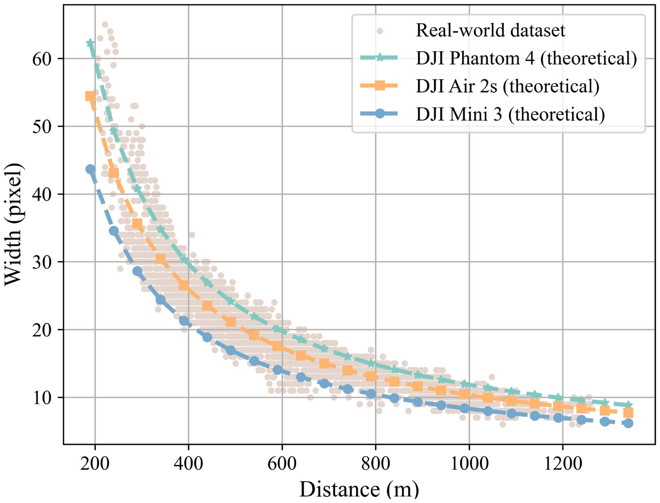
图3 三款无人机实例宽度随距离变化：实测散点与式(2)理论曲线吻合，验证"像素数∝1/距离"是物理规律
- 跨模态尺度失配。视觉（像素）与雷达（回波）是两种表征，尺度一漂就对不齐，直接融合互相干扰。
经典问题对应：本文的困难内核可归结为"剧烈尺度变化 → CNN 的尺度不变性局限"。论文明确把困难归因于"尺度变化对 CNN 尺度不变性（scale-invariance）的挑战"，而非检测器结构本身。
总目标函数：
$$\min_{θ_{f},θ_{m},θ_{p}}\sum_{i=1}^{\left|p\right|}{\left\|p_{i} − p_{i}^{∗}\right\|}+\left\|\left|Pr(p_{i})\right| − \left|Pr ( p_{i})^{∗}\right|\right\|$$
它同时做两件事——让预测位置 p_i 靠近真值 p_i*，也让预测的置信度靠近真值置信度。θf、θm、θp 是特征提取、权重预测、定位三个网络的参数，对应后面三个模块。
这个总目标拆成两个子问题、分两阶段训练：
1. 重建子问题：只训练尺度归一化网络（由特征提取网络 + 权重预测网络组成），损失用 L1 图像重建（逐像素差值取绝对值后求和），目标是让放大后的图尽量接近真高清图。
2. 检测子问题：把上一步训好的尺度归一化网络参数冻结（固定、不再更新），单独训练检测网络（YOLOv5），损失用检测损失，目标是让检测框和置信度贴近真值。
四、方法：三个模块 + 权重预测器
针对两个难点，方法拆成三个模块：
距离感知切片（$W_{i}=\frac{D_{0}}{D_{i}}·W_{0}$，越远切越小）→ 尺度归一化（$r=R_{0}·\frac{D_{i}}{D_{0}}$，越远放越大）→ 检测定位。
D0 为基准距离（约 250m，见 Fig.14）、R0 为基准放大倍数（=2）、W0 为基准切片大小。
关键设计在于"尺度归一化网络"的权重预测器：
- 传统超分一个模型只对应一个固定放大倍数（x2、x4 各训一个）；这里距离连续变化（2~4 共 21 档），不可能每档训一个。
- 本文机制类似 Hypernetwork / 动态权重生成：以雷达距离为条件输入，权重预测器动态生成卷积核权重 $E_{i}=g\left(H_{out} , W_{out} , D_{i}\right)$；图像分支提特征 F，两者矩阵映射得高清图。
- 权重只依赖距离和输出分辨率、不依赖图像内容，同距离的所有块共享同一组权重，省算力省存储。
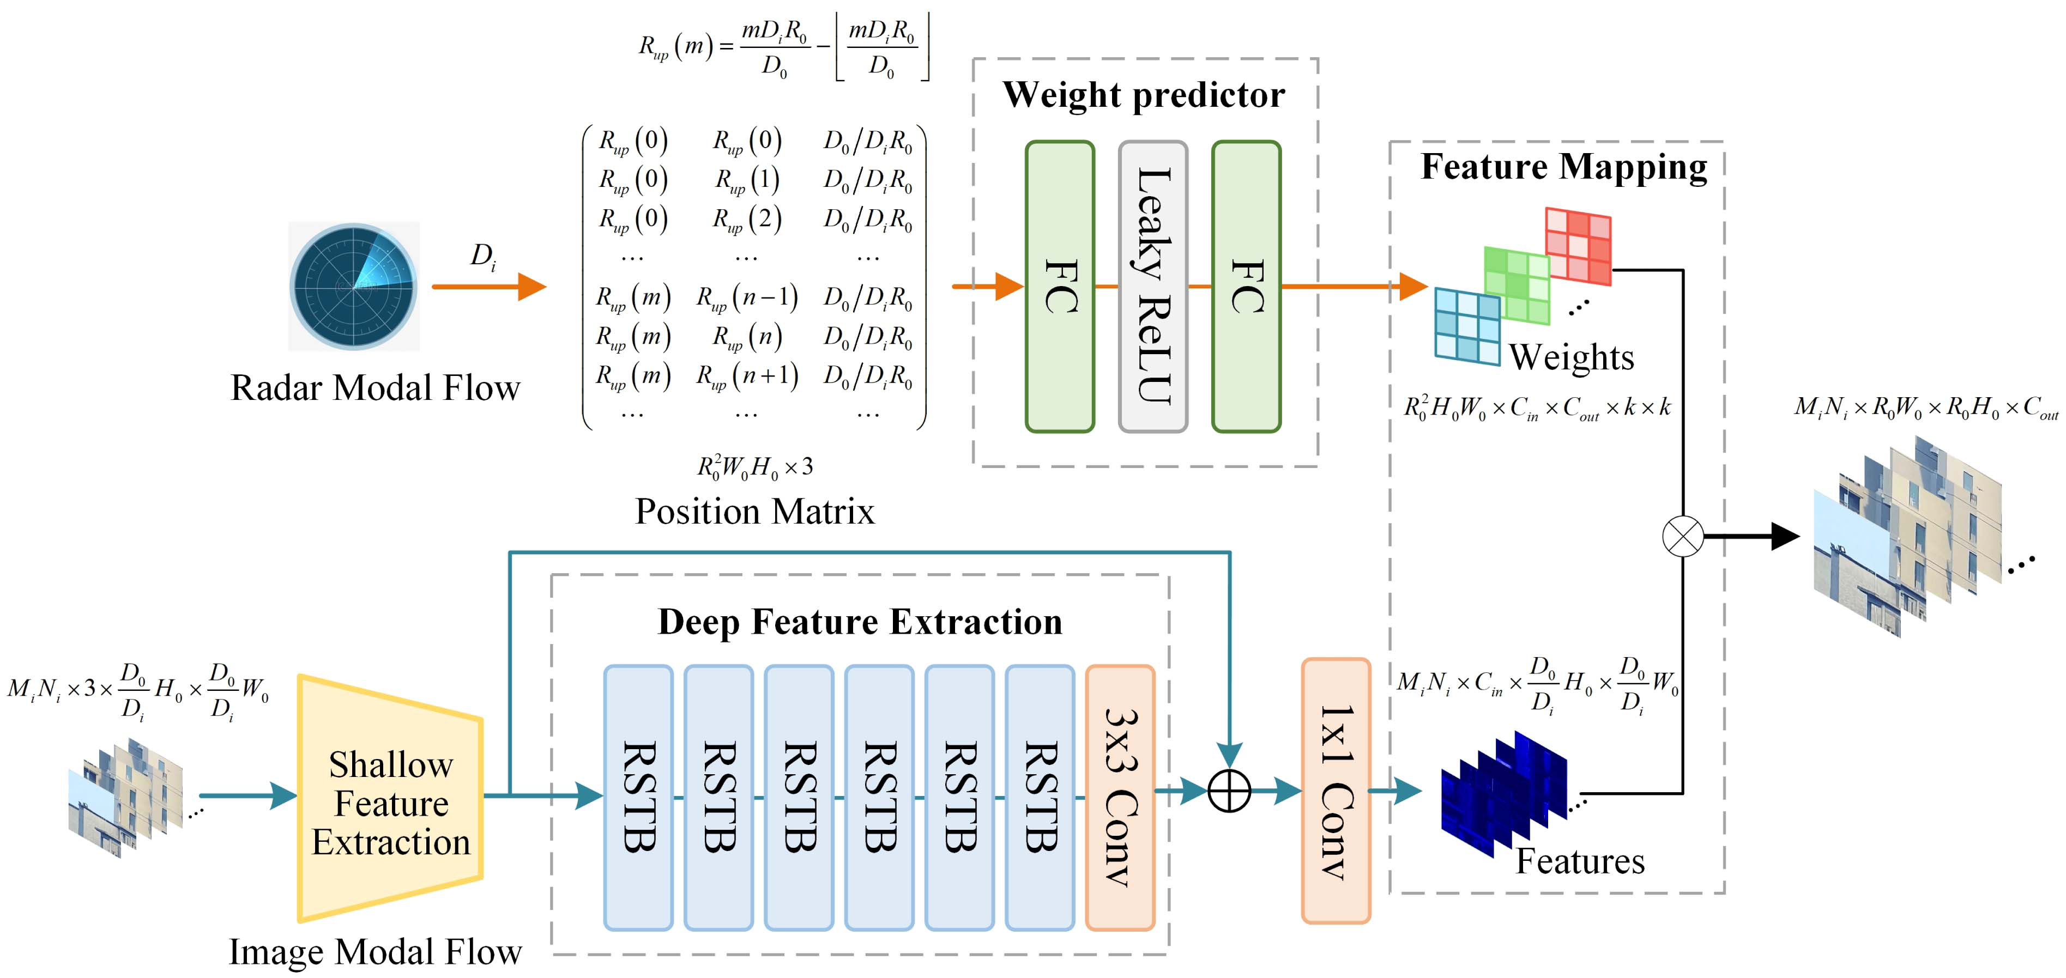
图4 尺度归一化网络：上下双路——图像分支提特征、雷达分支预测权重，中间汇合相乘出高清图
图4 的上下双路：
- 公式(17)（图像分支产出 F）：$F_{l}=H_{Conv}\left(F_{l,K}\right)+F_{l,0}$ —— RSTB 的残差输出。
- 公式(18)（雷达分支底层规则）：$(m^{′},n^{′})=\left(\left\lfloor m · R_{0} · \frac{D_{i}}{D_{0}}\right\rfloor , \left\lfloor n · R_{0} · \frac{D_{i}}{D_{0}}\right\rfloor \right)$ —— 高清图每个像素对应输入图哪个像素。
- 公式(19)（雷达分支Position Matrix）：位置矩阵，其中 $R_{up}(m)=m·\frac{D_{i}·R_{0}}{D_{0}}−\left\lfloor m · \frac{D_{i}·R_{0}}{D_{0}}\right\rfloor$（坐标小数部分）—— 矩阵每一行存 3 个信息：横向偏移、纵向偏移、放大倍数系数，整体作为权重预测器的输入。
- 公式(20)（整体）：$I_{i,j}^{SR}(m,n)=φ\left(F_{i,j}(m^{′},n^{′}),E_{i}(m,n)\right)=F_{i,j}(m^{′},n^{′})·E_{i}(m,n)$ —— 就是 F × E。
下路图像模块(17)得到 F，上路雷达模块(18)(19)生成 E，在(20)里 F×E 合起来。
切片本身不损失细节；细节损失发生在双线性插值放大（丢细节），故用超分网络替代插值补细节。
检测用 YOLOv5、特征提取借 SwinV2（RSTB），都是成熟工具；核心创新就是权重预测器——机制上属于动态权重生成 / 超网络（Hypernetwork），属连续倍率超分方向。
五、实验平台与数据集
实测（field test），非纯仿真。相机海康 DS-2DC4223IW-D（110mm、视场 2.7°、25FPS、1920×1080），雷达 D6000 相控阵（15.6–16GHz、覆盖 90°×60°、1Hz、测距精度 10m），训练 AMD EPYC 7302 + 24GB RTX 3090。数据：三款大疆（Phantom 4 / Air 2s / Mini 3）、40+ 段同步数据、3.5k+ 标注帧、距离 200–1300 米。
实验的优点：实测 + 时空标定；三款真机保证多样性；训练/测试分视频防泄漏；6 baseline + 4 SOTA + 消融 + 可视化 + 参数敏感性验证充分。
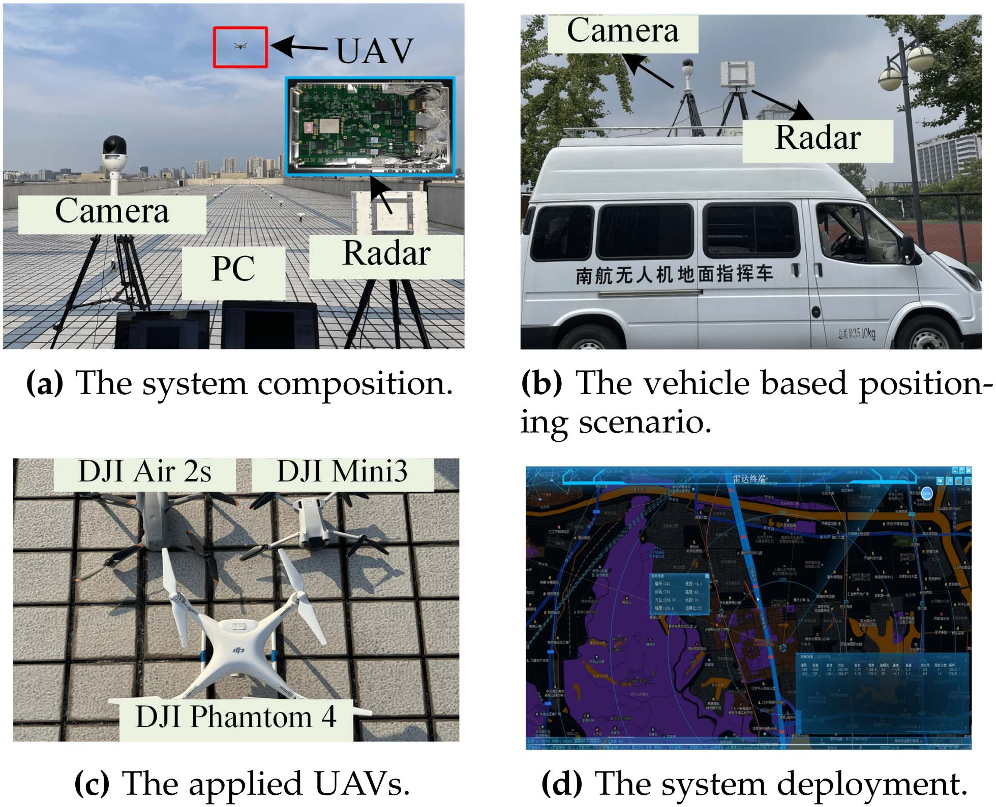
图6 实拍系统：雷达+长焦相机的外场部署，支撑 200–1300 米实测
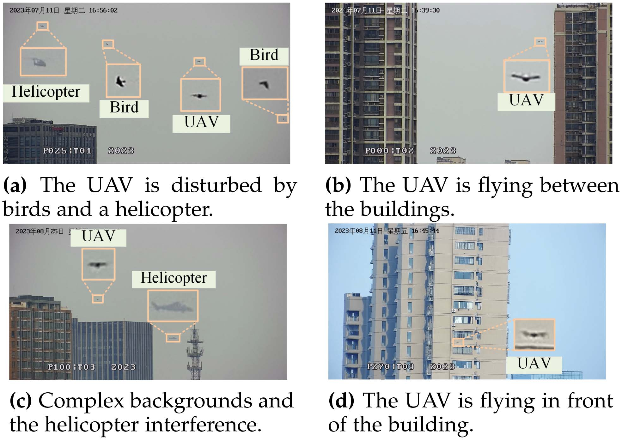
图7 数据集：鸟群/直升机/楼宇等真实干扰，不是干净仿真图
六、核心实验结果
200–1300 米真实远距离场景，1000 米外无人机不到 10 像素，原生检测器接近失效——不是 YOLOv5 本身不行。
- 最关键数字：ours+Yolov5-m AP 53.7% vs 单独 6.8%（AP50 31.9→91.7，AP75 1.8→54），近 8 倍。
- 通用性：接 6 个 baseline，AP 平均 +32.83pp、AR1 平均 +37.10pp（按表 II 逐行重算；论文摘要写 21.12%/32.97%）。这是输入端预处理、与检测器解耦的"接口通用性"证据，可迁移到不同检测器。传统小目标优化（FPN、多尺度）与检测器深度绑定，换检测器要重做。
- 比 SOTA：超 CFINet +11.1pp AP / +14.6pp AR1（42.6→53.7 / 48.5→63.1），超 KLDet +17.6pp AP / +19.9pp AR1（36.1→53.7 / 43.2→63.1），也超 Sparse-RCNN、DINO。"先放大对齐"比"堆更强检测器"更有效。
- 局限：AP 最高 53.7%、AP75 才 54%，精确定位仍有提升空间。
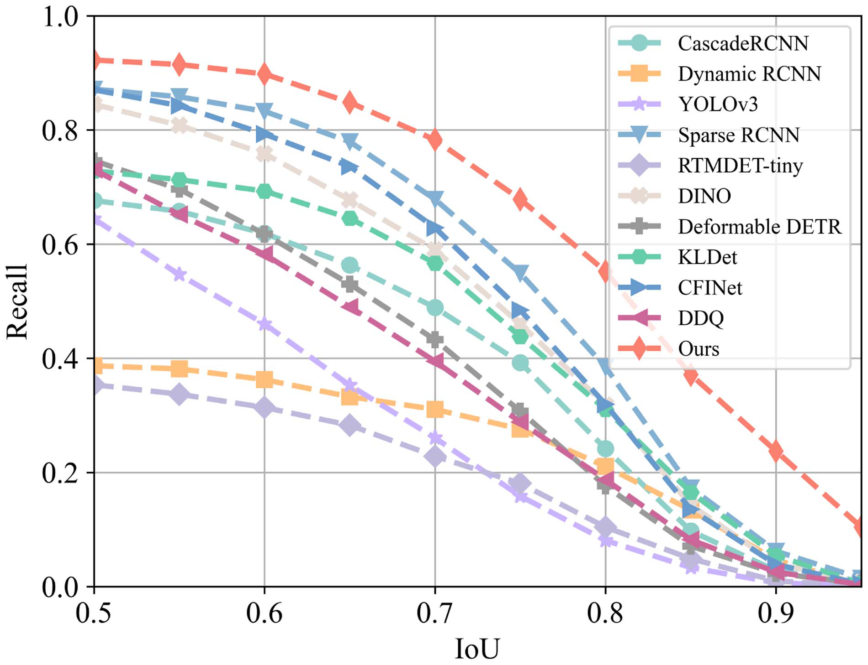
图10 Recall-IoU 曲线：横轴 IoU、纵轴 Recall，本文方法所有阈值下召回最高，IoU 越严优势越明显
七、补充实验与边界
- 消融（Yolov5-s 底）：固定 x2/x3/x4 都有提升，但 x3(39.7%) > x4(36.7%)——固定倍数有天然瓶颈，不存在全局最优固定倍数。表 IV 把增益拆得很清楚：固定倍率 39.7% → 加自适应切片 43.7%（+4.0pp）→ 再加可学习重建 46.3%（+2.6pp），三段各有贡献，整体提升不能全归给权重预测器。
- 消融可视化（Fig.12）：三种距离下固定倍率漏检误检多、倍率越高越明显，自适应三种距离都准确。
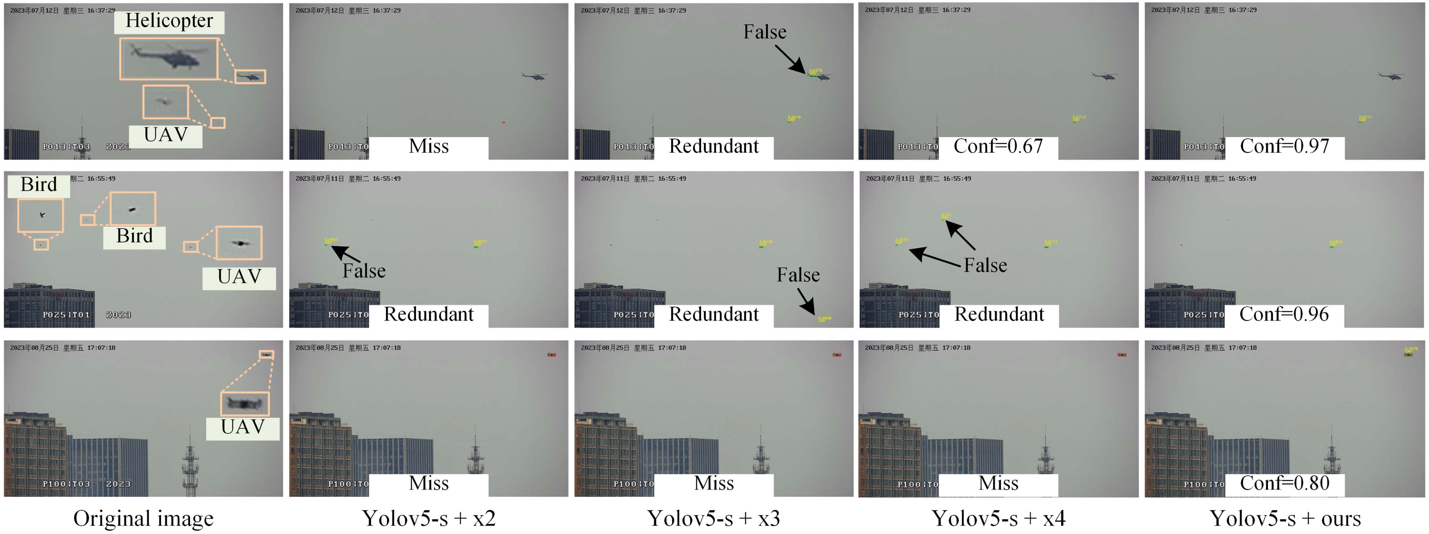
图12 消融可视化：三种距离 × 固定倍率(x2/x3/x4)与本文方法，固定倍率漏检误检多，本文方法都准确框出
- 参数敏感性（Fig.14）：对 D0 敏感，150→250m AP 34.7%→53.7%，再大回落。
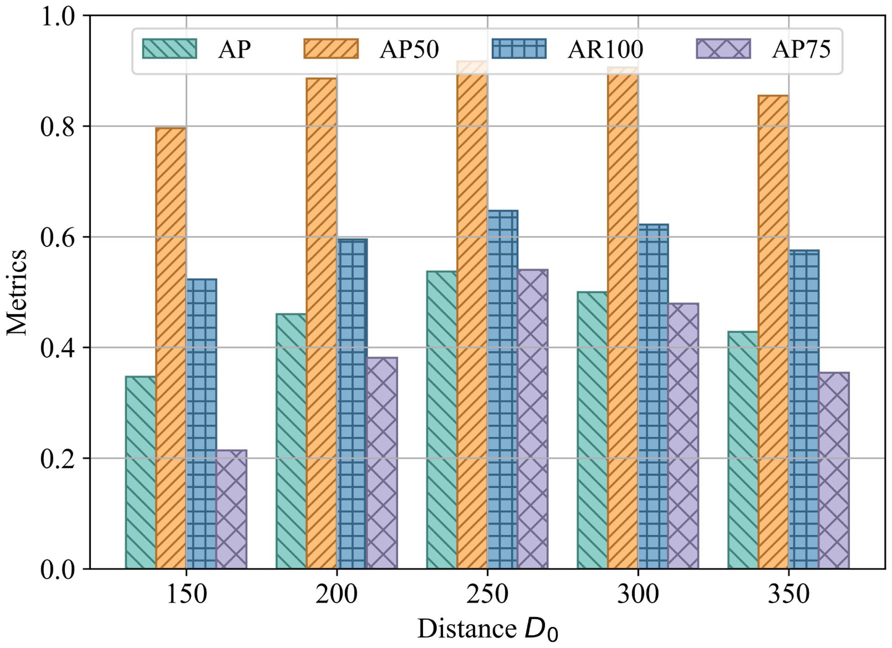
图14 D0 敏感性：AP/AP50/AP75/AR100 均在 D0=250m 处达到峰值
- 短板：推理 0.607s/帧（<2 FPS），相机 25FPS。慢在全图切片每块过超分；雷达已知方位，可只对目标附近局部切片超分。注意"模型轻量（111.3MB）≠ 实时"——存储小不等于推理快，参数量、吞吐、能耗要分开看。
八、我的初步验证
第一项验证：物理验算。由于无公开代码，用论文公式和硬件参数代入三款真实宽度，算"目标像素数随距离怎么变"。公式 $P=\frac{W}{D}×\frac{R·f}{s}$，R=1920、f=110mm、视场 2.7°（传感器宽约 5.2mm）：
型号（宽度） | 300 m | 1000 m | 1300 m
Phantom 4(290 mm) | ≈39 像素 | ≈12 像素 | ≈9 像素
Air 2s(253 mm) | ≈34 像素 | ≈10 像素 | ≈8 像素
Mini 3(203 mm) | ≈28 像素 | ≈8 像素 | ≈6 像素

两个结论：
- 论文把约 10 像素作为可靠检测 200mm 无人机的参考阈值。我的计算：1000 米处 8–12 像素，卡在阈值边缘；1300 米 6–9 像素，已低于阈值。
- 物理层面解释为何现有方案卡在 300 米：300 米还有 28–39 像素够用，再远掉到阈值下。
验证结论：远距离像素跌破阈值是物理规律，非检测器能力不足；"先放大再检测"有明确物理依据。更进一步可证"距离项抵消"：P(D)=K/D、放大倍数 R(D)=R0·D/D0，两者相乘得 R·P = K·R0/D0，与距离无关——归一化后目标尺度恒定，这正是"尺度归一化"名字的数学依据。
第二项验证：文表算术核查。除物理验算外，我还按论文表 II–IV 逐行重算了正文的汇总百分比，发现多处"文表不一致"：表 II 六基线 AP 平均实为 +32.83pp、AR1 +37.10pp（摘要写 21.12%/32.97%）；超 CFINet 实为 +11.1pp AP（正文写 11.6%）；表 IV 消融双线性→网络实为 +2.6pp AP（正文写 3.6%）。
第三项验证：切片覆盖验算。论文切片靠两个式子：一个算"要切几块"，一个算"每块落在哪"。我照它们手算了一遍，发现对不上：拿原图宽 1920、基准块 W0=640、远处缩小到 W_i=320、块间重叠 0.2 代入，算"块数"的式子给出 8 块；但算"坐标"的式子，下标从 1 起、少了偏移，第一块落在 [256,576]，漏掉了最左的 [0,256)；再往后，右边界又被式子里的上界卡在 640（上界写成了 W0=640 而不是原图宽 1920），整张图切不满。修正思路：上界用原图宽、下标从 0 起、再约定取整补边。这提示论文切片伪代码可能有边界 bug。
第四项验证：吞吐转换。0.607 秒才能处理一帧，也就是每秒约 1.65 帧；而相机每秒采 25 帧，平均 0.04 秒就来一帧。也就是说，处理一帧要花的时间（0.607 秒）比相机采一帧的间隔（0.04 秒）长了约 15 倍——实时根本追不上，只能跳帧。所以"模型轻量"离"实时"还差一个数量级，除非并行处理或跳过大部分帧。
九、独立判断
- 最强贡献：问题定义（把"小目标难"重定义为"尺度漂移 + 跨模态失配"）+ 权重预测器（动态权重生成/超网络思路，实现单模型适配任意距离）。
- 主要不足：速度 0.607s/帧；泛化只测晴天白天三款大疆，未知机型/恶劣天气/测距误差未验证。另有可复现性隐患：正文 R0=2、D0=250m，第 V-B 节却写 (D0,R0,W0,H0)=(1,250,640,640)，参数书写矛盾。
- 指标完整性：报了服务质量/资源成本/在线性能（AP、参数量、0.607s），缺泛化与鲁棒性验证（未知机型、恶劣天气、雷达测距误差）。
- 启发：纯视觉场景可用单目深度估计做近似尺度归一化；"先对齐再检测"可迁移到周界安防、遥感小目标。最需补充"保精度同时提速度"。
十、主张-证据表
论文主张 | 对应证据 | 是否充分 | 还缺什么
提升定位精度 | Table II（6.8→53.7%）、Fig.11 | 充分 | 速度代价没一起报
框架通用性（不挑检测器） | Table II（6 baseline，AP平均+32.83pp/AR1+37.10pp；摘要写21.12%/32.97%待澄清） | 充分 | 更多公开数据集
增强尺度鲁棒性 | Table IV 消融、Fig.12/14 | 较充分 | 极端天气/未知机型
轻量易部署 | Table III（111.3MB，约为 CFINet 352.9MB 的 1/3；仅相对 Sparse-RCNN 1.28GB 才<1/10，非"显著小于"全部 SOTA） | 充分 | 未报推理延迟/能耗

